gerų emocijų savaitė
Pirmadienis – GELTONA – ŠYPSENŲ DIENA
Antradienis - ŽALIA – APKABINIMŲ DIENA
Trečiadienis – RAUDONA – KOMPLIMENTŲ DIENA
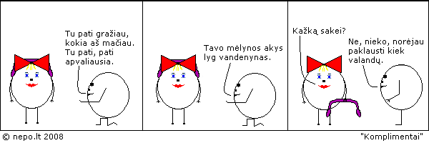
Ketvirtadienis – MĖLYNA – „Ačiū“ DIENA
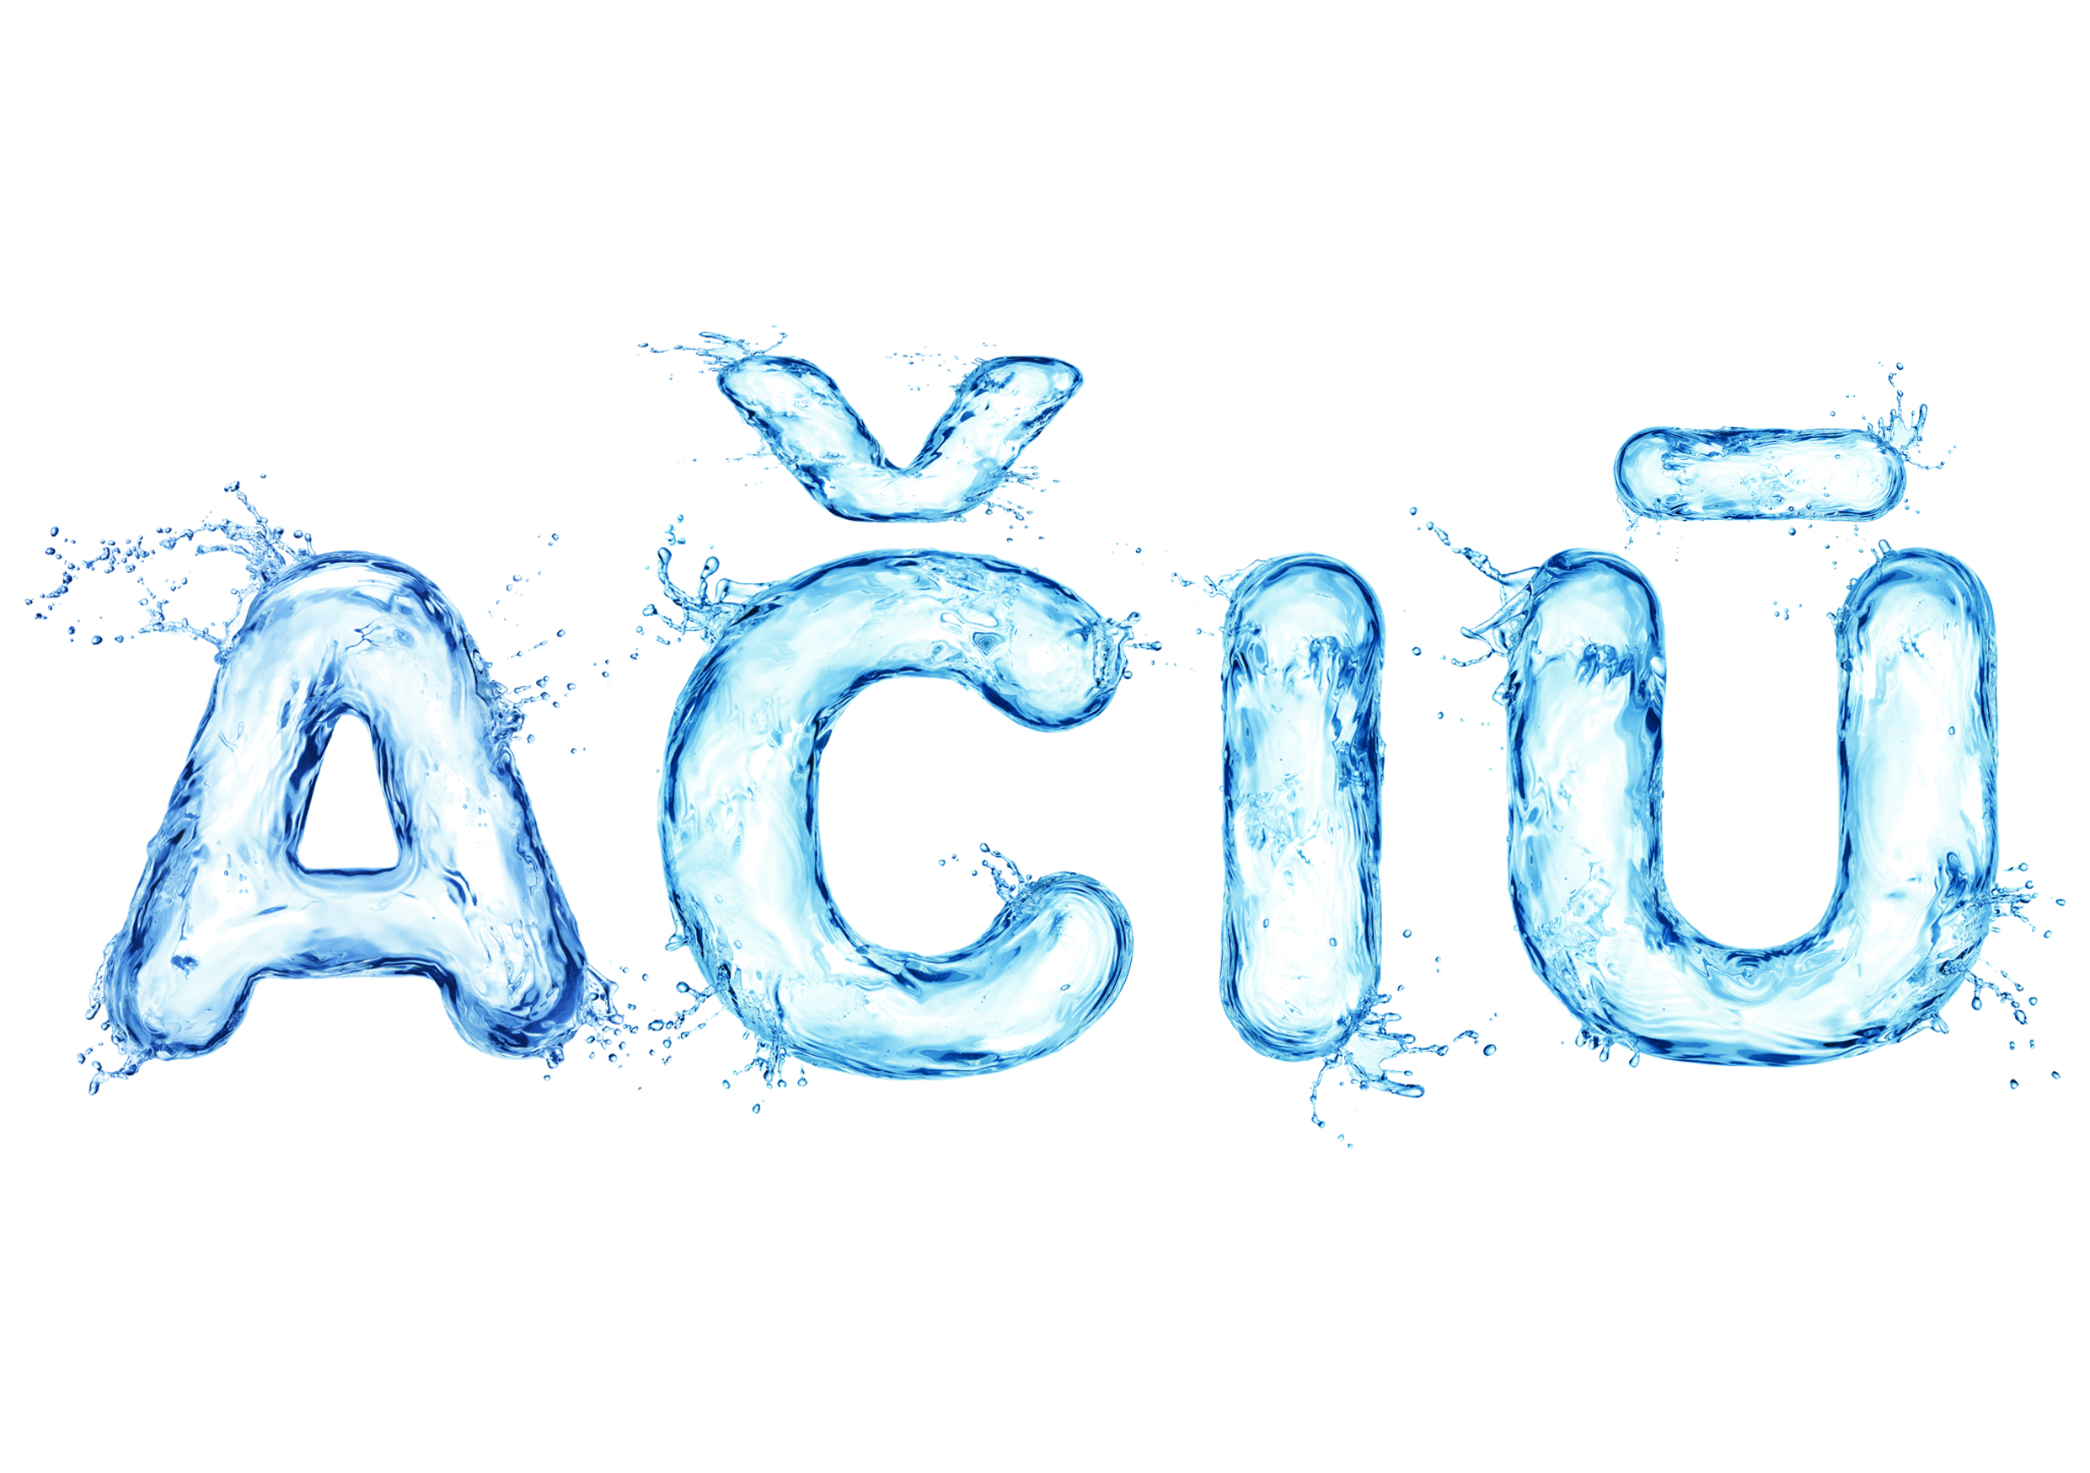
Penktadienis – BALTA – GERUMO DIENA
Gerų emocijų savaitė

Pirmadienis - padovanok draugui šypseną. Ant geltono „lapelio“ užrašyk draugų vardus, kuriems tą dieną nori padovanoti šypseną.
Antradienis – apkabink draugą. Ant žalio „lapelio“ užrašyk draugų vardus, kuriuos tą dieną nori apkabinti.
Po pamokų kultūros namuose vyks DISKOTEKA.
Trečiadienis – pasakyk komplimentą draugui. Ant raudono „lapelio“ parašyk komplimentą draugui.
Per 5 pamoką. 12.30 renkamės aktų salėje. Trumpa psichologės paskaitėlė apie emocijas.
12.50 vyks šaškių turnyras „Be pykčio“
Ketvirtadienis – padėkok draugui. Ant mėlyno „lapelio“ parašyk „Ačiū“ draugui.
Penktadienis – 13val. renkamės aktų salėje, filmo „Gerumo stebuklas“ peržiūra.

GERŲ EMOCIJŲ SAVAITĖ (Veiksmo savaitė BE PATYČIŲ 2018)
Kovo 19–23 dienomis visoje Lietuvoje jau devintą kartą vyko „Veiksmo savaitė BE PATYČIŲ“, kurią inicijavo ir organizuoja emocinės paramos tarnyba „Vaikų linija“. Labūnavos pagrindinė mokyklą šią savaitę paminėjo kaip „Gerų emocijų savaitę“. Kasdien draugams, mokytojams dovanojom šypsenas, apkabinimus, komplimentus, kuriuos simbolizavo spalvoti medžio lapeliai. Taip sukūrėme „Gerų emocijų medį“. Trečiadienį, aktų salėje, kartu su psichologės asistente Agne vyko paskaitėlė apie emocijas mūsų gyvenime. Vaikai mokėsi kaip atskirti emociją nuo jausmo ar nuotaikos. Ką mums duoda geros emocijos ir pan. Didelį mokinių susidomėjimą sukėlė kūno kultūros mokytojo Sauliaus organizuojamas 5 – 10 klasių šaškių turnyras „Be pykčio“. Gerų emocijų savaitę užbaigėme filmo „Gerumo stebuklas“ peržiūra ir aptarimu.

Socialinė pedagogė Jovita Kalinauskienė

